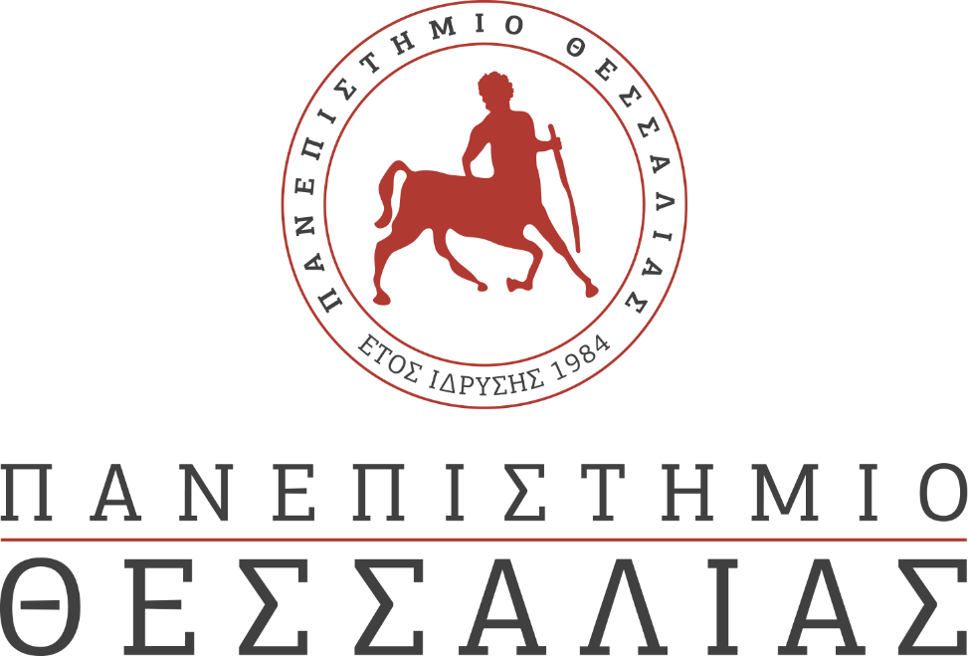
ΕΚΔΗΛΩΣΕΙΣ–ΔΡΑΣΤΗΡΙΟΤΗΤΕΣ
ΚΑΘΗΜΕΡΙΝΗ ΕΚΔΟΣΗ

ΔΕΛΤΙΟ ΤΥΠΟΥ
Τελετή Απονομής Πτυχίων της Σχολής Επιστήμης Φυσικής Αγωγής και Αθλητισμού
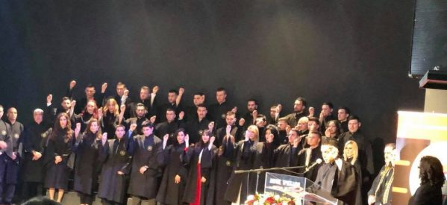

Σας ενημερώνουμε ότι την Τρίτη 17-3-2020 και ώρα 12:00 μ., στο Αμφιθέατρο της Σχολής Επιστημών Φυσικής Αγωγής Αθλητισμού και Διαιτολογίας στις Καρυές Τρικάλων, θα πραγματοποιηθεί η τελετή απονομής πτυχίων στους προπτυχιακούς φοιτητές, στους μεταπτυχιακούς φοιτητές και η αναγόρευση Διδακτόρων του ΤΕΦΑΑ, παρουσία του Αντιπρύτανη Ακαδημαϊκών Υποθέσεων και Φοιτητικής Μέριμνας του Πανεπιστημίου Θεσσαλίας Καθηγητή κου Θεοδωράκη Ιωάννη, του Κοσμήτορα της Σχολής, Καθηγητή κου Παπαϊωάννου Αθανασίου, του Προέδρου του Τμήματος Καθηγητή κου Διγγελίδη Νικολάου και των Δντών των ΠΜΣ του Τμήματος, Καθηγητών κ.κ. Τζιαμούρτα Αθανασίου, Χατζηγεωργιάδη Αντωνίου και Αν. Καθηγητή κου Φλουρή Ανδρέα.

